Informe de Avance – Auto Remoto (TP1 2026)
Taller de Proyecto I – Facultad de Ingeniería, UNLP – 2026
Carrera: Ingeniería en Computación
Integrantes:
- Tomás Prieto De Francia
- Valentino Liu De Benedictis
- Martín Luziano Guerrino
- Sebastián Butcovich
Fecha de entrega: 5 de octubre de 2026

1. Introducción
El proyecto consiste en un vehículo de cuatro ruedas con tracción diferencial que se maneja a distancia desde una interfaz web. La placa principal es la EDU-CIAA, que controla los motores, lee los sensores y se encarga de la seguridad. Una ESP32-CAM transmite el video de la cámara frontal y hace de puente WiFi con una PC, donde corren el servidor y la interfaz.
Desde el navegador, el usuario maneja el vehículo, ve el video en vivo y recibe avisos cuando hay obstáculos cerca, detectados por sensores de distancia al frente, a los costados y atrás. Como el control de los motores, la lectura de los sensores y la comunicación tienen que andar al mismo tiempo, el firmware de la EDU-CIAA corre sobre FreeRTOS.
En este informe se actualizan los objetivos y requerimientos del Informe Inicial y se presentan el diseño de hardware y firmware, los primeros ensayos, el cronograma y la división de tareas.

2. Objetivos del proyecto

2.1 Planteamiento del problema
El problema es diseñar y construir un vehículo teleoperado que, con un único sistema embebido, controle su movimiento, lea el entorno y se comunique en ambos sentidos con una interfaz web. Las tareas de control y de adquisición tienen que responder en tiempos acotados para que la conducción sea segura.

2.2 Objetivos
Los objetivos del proyecto son:
- Diseñar y construir un vehículo móvil de cuatro ruedas con tracción diferencial.
- Implementar el control de los motores mediante la EDU-CIAA.
- Adquirir y procesar las señales provenientes de dos encoders para obtener información sobre el movimiento del vehículo.
- Adquirir información de tres sensores de distancia láser (frente y laterales) y de un sensor ultrasónico trasero para la detección de obstáculos.
- Implementar la comunicación entre la EDU-CIAA, la ESP32-CAM y el servidor web.
- Desarrollar una interfaz web para la teleoperación del vehículo.
- Transmitir y visualizar en la interfaz web el video capturado por la cámara frontal.
- Representar gráficamente la proximidad de los obstáculos detectados por los sensores.
- Implementar mecanismos de advertencia ante la detección de obstáculos y detención segura ante la pérdida de comunicación.
- Analizar el comportamiento temporal de las tareas críticas del sistema, considerando sus tiempos de ejecución y respuesta.
La Figura 1 muestra el diagrama en bloques. La EDU-CIAA recibe los datos de los sensores de distancia (tres láser y un ultrasónico), de los encoders de las ruedas traseras y los comandos que llegan por WiFi; con eso maneja el driver de los motores y arma la telemetría. La ESP32-CAM se encarga de la cámara y del WiFi: manda el video y los datos a la PC, donde están el servidor y la interfaz web. La batería alimenta directo al driver y, a través de un regulador de 5 V, al resto.
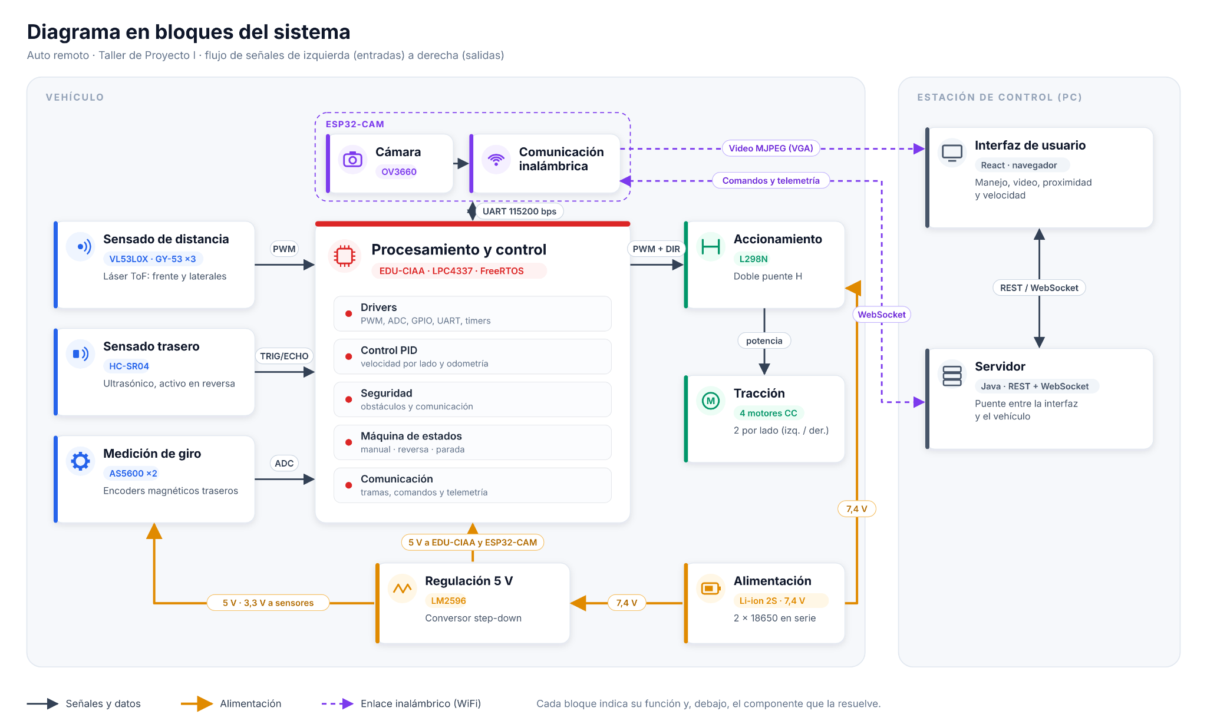
Figura 1: Diagrama en bloques del sistema.

3. Análisis de requerimientos

3.1 Requerimientos funcionales
Hardware
1. Locomoción y estructura
1.1 El chasis deberá soportar una configuración de cuatro ruedas con tracción diferencial izquierda-derecha, con un motor independiente por rueda. Los dos motores de cada lado se comandan en conjunto para reproducir la cinemática de un vehículo de tracción diferencial.
1.2 El sistema deberá incorporar dos encoders, uno en cada rueda trasera (uno por lado de tracción), para medir la velocidad de giro y el desplazamiento de cada lado.
1.3 El sistema deberá incorporar un driver de motores para el control de los cuatro motores de tracción.
2. Sensado de proximidad
2.1 El sistema deberá incorporar tres sensores de distancia láser, ubicados en el frente y en los laterales izquierdo y derecho del vehículo.
2.2 El sistema deberá incorporar un sensor de distancia ultrasónico en la parte trasera, que se active cuando el vehículo retrocede (modo estacionamiento).
3. Comunicación y video
3.1 El sistema deberá incorporar un módulo con cámara y comunicación WiFi que oficie de puente entre la EDU-CIAA y el servidor web, y que cumpla los valores mínimos de video y comunicación de la sección 3.4.
4. Alimentación
4.1 El sistema deberá incorporar una batería para la alimentación del vehículo.
4.2 El sistema deberá incorporar un conversor de tensión para adaptar la alimentación de la batería a los niveles requeridos por los distintos componentes.
Software
5. Firmware (EDU-CIAA)
5.1 El firmware deberá leer periódicamente los sensores de distancia sin bloquear la ejecución de otras tareas.
5.2 El firmware deberá calcular la velocidad y el desplazamiento del vehículo a partir de los encoders.
5.3 El firmware deberá generar las señales PWM necesarias para controlar la velocidad y el sentido de giro de cada lado de tracción.
5.4 El firmware deberá recibir e interpretar los comandos de movimiento enviados desde el servidor web a través del módulo de comunicación.
5.5 El firmware deberá detener el vehículo ante la pérdida de comunicación con el servidor y advertir la presencia de obstáculos cercanos.
6. Interfaz web
6.1 La interfaz deberá permitir el control remoto del vehículo (avance, retroceso y giro) mediante comandos enviados desde el navegador.
6.2 La interfaz deberá mostrar el video en vivo transmitido por la cámara del vehículo.
6.3 La interfaz deberá representar gráficamente la proximidad de los obstáculos detectados por los sensores frontal, laterales y trasero, emulando un sistema de asistencia de estacionamiento.
6.4 La interfaz deberá mostrar la velocidad del vehículo.
6.5 El sistema deberá validarse ensayando cada uno de los modos de control y verificando la correspondencia entre el comando enviado y el movimiento ejecutado.

3.2 Requerimientos no funcionales
7.1 El proyecto debe implementarse utilizando la placa EDU-CIAA como núcleo de procesamiento principal.
7.2 El proyecto debe estar finalizado, con su documentación correspondiente, antes del cierre de la cursada de Taller de Proyecto I.
7.3 El desarrollo debe ajustarse a un presupuesto grupal preestablecido por los integrantes.
7.4 El diseño mecánico y eléctrico debe garantizar la seguridad del usuario durante la operación (sin partes cortantes expuestas).
7.5 La interfaz web debe ser de uso intuitivo, sin requerir conocimientos técnicos previos por parte del operador.

3.3 Cambios respecto del Informe Inicial
A partir de las correcciones del Informe Inicial y de la definición final de componentes, se actualizan los siguientes puntos del diseño.
Tipo de tracción. El vehículo usa tracción diferencial izquierda-derecha con cuatro motores (configuración skid steering): los dos motores de cada lado se conectan en paralelo a un mismo canal del driver y giran a la misma velocidad. El giro se obtiene por diferencia de velocidad entre lados. Los encoders se montan en las dos ruedas traseras, uno por lado.
Sensores de distancia. Se reemplazan los tres ultrasónicos previstos por tres sensores láser de tiempo de vuelo VL53L0X (módulo GY-53), ubicados al frente y en ambos laterales. Frente al HC-SR04 ofrecen menor tamaño, haz angosto (menos ecos falsos con paredes laterales), mayor tasa de actualización y salida PWM o UART ya procesada por el microcontrolador del módulo. El sensor frontal detecta obstáculos en el sentido normal de marcha.
Sensor trasero y modo estacionamiento. Atrás se ubica un HC-SR04 que el grupo ya tenía disponible. Se activa solo cuando el vehículo retrocede, emulando el sensor de estacionamiento de un auto real. Su cono de detección más ancho (aproximadamente 15°) es adecuado para detectar obstáculos detrás del vehículo, zona que la cámara frontal no cubre.

3.4 Requerimientos cuantitativos de video y comunicación
Valores mínimos de video y comunicación. Se fijan los siguientes requerimientos cuantitativos (los valores finales se ajustarán con mediciones):
Parámetro | Mínimo requerido | Objetivo
Resolución de video | QVGA, 320 × 240 | VGA, 640 × 480 (ya logrado en ensayos)
Tasa de cuadros | 10 fps | 15 fps o más
Latencia comando → movimiento | 300 ms | 200 ms o menos
Velocidad UART EDU-CIAA ↔ ESP32-CAM | 115200 bps | 115200 bps
Frecuencia de telemetría | 10 Hz | 20 Hz
Detención por pérdida de comunicación | menos de 500 ms | 300 ms
El enlace UART tiene margen holgado: una trama de telemetría de unos 32 bytes a 20 Hz ocupa 640 B/s, es decir, unos 6,4 kbps sobre 115,2 kbps disponibles (menos del 6 %).

4. Diseño de hardware

4.1 Componentes seleccionados
El hardware se compone de la EDU-CIAA como unidad de control, una ESP32-CAM como cámara y puente WiFi, cuatro sensores de distancia, dos encoders, un driver de motores y una fuente basada en una batería de litio 2S.
Componente | Código de parte | Valor / características | Formato físico | Cant. | Justificación | Estado
Placa de control | EDU-CIAA-NXP (LPC4337JBD144) | Cortex-M4F + M0, 204 MHz, 3 ADC de 10 bits, I2C, UART, SCT para PWM | Placa con tiras hembra P1/P2 de 40 pines | 1 | Plataforma exigida por la cátedra; soporta FreeRTOS | Disponible
Cámara y puente WiFi | ESP32-CAM AI-Thinker (ESP32-S, sensor OV3660) | WiFi 802.11 b/g/n, 3 MP, JPEG por hardware, 5 V | Módulo 27 × 40,5 mm | 1 | Integra cámara y WiFi en un solo módulo de bajo costo | Disponible
Base programadora | ESP32-CAM-MB | Conversor USB-serie, micro-USB | Placa base para ESP32-CAM | 1 | Programación y depuración sin cableado adicional | Comprado
Sensor de distancia láser | VL53L0X en módulo GY-53 | ToF 940 nm, 0 a 2 m, 3–5 V, 25 mA, salida PWM (distancia [mm] = t_alto [µs] / 10) o UART | Módulo 25 × 15,6 mm | 3 | Haz angosto, actualización de 22 a 35 ms, salida ya procesada | Comprado
Sensor ultrasónico | HC-SR04 | 2 cm a 4 m, 40 kHz, 5 V, 15 mA, cono de unos 15° | Módulo 45 × 20 mm | 1 | Cono ancho, adecuado para el modo estacionamiento trasero | Comprado
Encoder magnético | AS5600 con imán diametral | 12 bits, salida analógica ratiométrica 0–VDD, 3,3 V, 6,5 mA | Módulo 23 × 23 mm | 2 | Sin contacto ni desgaste; se monta en el eje libre del motor doble eje | Comprado
Driver de motores | Módulo L298N (ST L298N, Multiwatt15) | Doble puente H, hasta 35 V, 2 A por canal, regulador 78M05 integrado | Módulo 43 × 43 mm con disipador | 1 | Maneja dos canales con control de sentido y PWM; entradas compatibles con 3,3 V | Comprado
Motorreductor | Motor TT doble eje | 3–6 V, reducción 1:48, unas 200 rpm a 6 V | Caja amarilla estándar | 4 | Incluido en el kit de chasis; el eje doble permite montar el encoder | Comprado
Chasis | Kit chasis 4WD de acrílico | Base acrílica, 4 ruedas de 65 mm, soportes y tornillería | Placa de acrílico | 1 | Estructura de 4 ruedas lista para montar | Comprado
Celda de batería | Xtar 18650 | Li-ion 3,7 V nominal, 2600 mAh | Cilíndrica 18 × 65 mm | 2 | Alta densidad de energía; 2 en serie = 7,4 V nominal | Comprado
Regulador de 5 V | Módulo step-down LM2596 ajustable | Entrada hasta 40 V, salida ajustable, 3 A | Módulo 43 × 21 mm | 1 | Conmutado, eficiencia cercana al 85 %; reemplaza al LM317 (ver 4.4) | Comprado
Portapilas | Portapilas 2 × 18650 en serie | 7,4 V nominal | Plástico | 1 | El portapilas del kit es para pilas AA | Comprado
Módulo LM317 | Módulo regulador LM317 | Lineal, 1,2–37 V, 1,5 A | Módulo | 1 | Comprado inicialmente; descartado por eficiencia (ver 4.4) | Comprado, en reserva

4.2 Interfaces eléctricas
Todas las señales que llegan a la EDU-CIAA quedan en niveles de 3,3 V y todos los bloques comparten la misma masa.
- L298N (motores). Seis señales digitales: ENA y ENB reciben PWM generado por el SCT del LPC4337 (se retiran los jumpers ENA/ENB del módulo); IN1 a IN4 fijan el sentido de cada lado. Las entradas del L298N reconocen como alto cualquier tensión mayor a 2,3 V, por lo que se conectan directo a 3,3 V. El jumper del regulador interno queda colocado (la batería es menor a 12 V) y alimenta solo la lógica del propio módulo; su salida de 5 V no se usa para otras cargas. Los dos motores de cada lado van en paralelo sobre OUT1/OUT2 (izquierdo) y OUT3/OUT4 (derecho).
- AS5600 (encoders). Se alimentan con 3,3 V desde la EDU-CIAA, de modo que su salida analógica (0 a VDD, proporcional al ángulo) cubra exactamente el rango del ADC sin superar los 3,3 V que admiten sus entradas. Cada salida OUT va a un canal del ADC (CH1 y CH2), con referencia a la masa analógica GNDA. El pin DIR se conecta a GND en un encoder y a VDD en el otro, para que ambos incrementen su ángulo al avanzar pese a estar montados en espejo. Con el ADC de 10 bits se obtienen 1024 cuentas por vuelta de rueda: con ruedas de 65 mm (204 mm de circunferencia), unos 0,2 mm por cuenta.
- GY-53 (distancia láser). Se usa la salida PWM, con el pin PS en alto (modo UART/PWM). El ancho del pulso en alto es proporcional a la distancia (10 µs por mm). Cada salida va a un GPIO configurado como interrupción de pin por ambos flancos; un timer libre marca el tiempo de cada flanco y la diferencia da el ancho. Se descartó la UART porque requeriría tres puertos serie, y el I2C porque los tres VL53L0X tienen la misma dirección (0x29). El módulo se alimenta a 5 V; se verificará con tester que su salida PWM sea de 3,3 V.
- HC-SR04 (ultrasónico trasero). TRIG recibe un pulso de 10 µs desde un GPIO (3,3 V alcanza como nivel alto). ECHO entrega 5 V, por lo que pasa por un divisor de 1 kΩ en serie y 1,8 kΩ a masa: 5 V × 1,8 / 2,8 = 3,21 V. Se mide igual que el GY-53, con interrupción de pin y timer.
- ESP32-CAM (comunicación). UART3 de la EDU-CIAA (pines RS232_TX/RX de P1, nivel TTL de 3,3 V) cruzada con la UART2 de la ESP32-CAM, reasignada a GPIO13 (RX) y GPIO14 (TX). Ambos lados trabajan a 3,3 V, por lo que la conexión es directa. Se usa la UART2 porque la UART0 (GPIO1/3) es la de programación. GPIO13 y GPIO14 quedan libres porque no se usa la tarjeta SD; se evita GPIO12 (si está en alto al arrancar, la placa no inicia) y GPIO4 (LED de flash). Se configura a 115200 bps, 8N1.

4.3 Circuito esquemático
La Figura 2 muestra el circuito esquemático completo del sistema, realizado en Proteus a partir de las hojas de datos de cada módulo. En él se detallan las conexiones de cada periférico con las tiras P1 y P2 de la EDU-CIAA y la distribución de la alimentación.
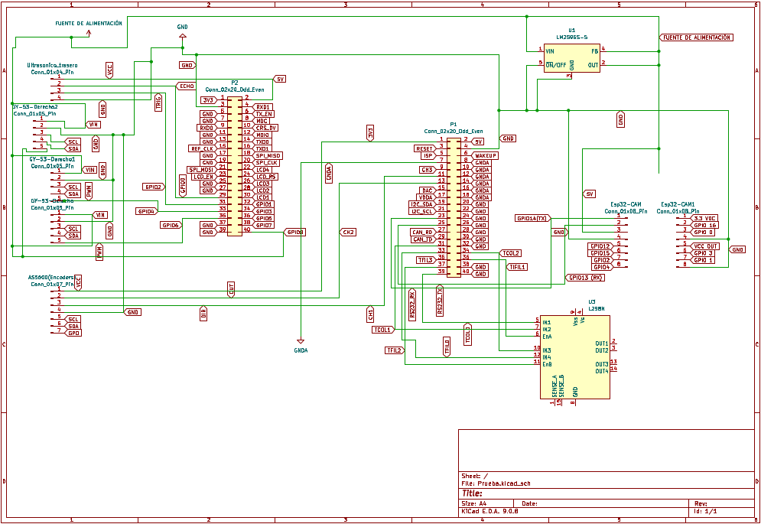
Figura 2: Circuito esquemático completo del sistema.

4.4 Alimentación y cálculos
El sistema se alimenta con dos celdas 18650 en serie (2S): 7,4 V nominal, 8,4 V con carga completa y 6,0 V al final de la descarga. De la batería salen dos ramas: el L298N toma la tensión directa para los motores, y un regulador step-down LM2596 genera 5,0 V para la electrónica. Se puede apreciar el diagrama de la alimentación en la Figura 3.
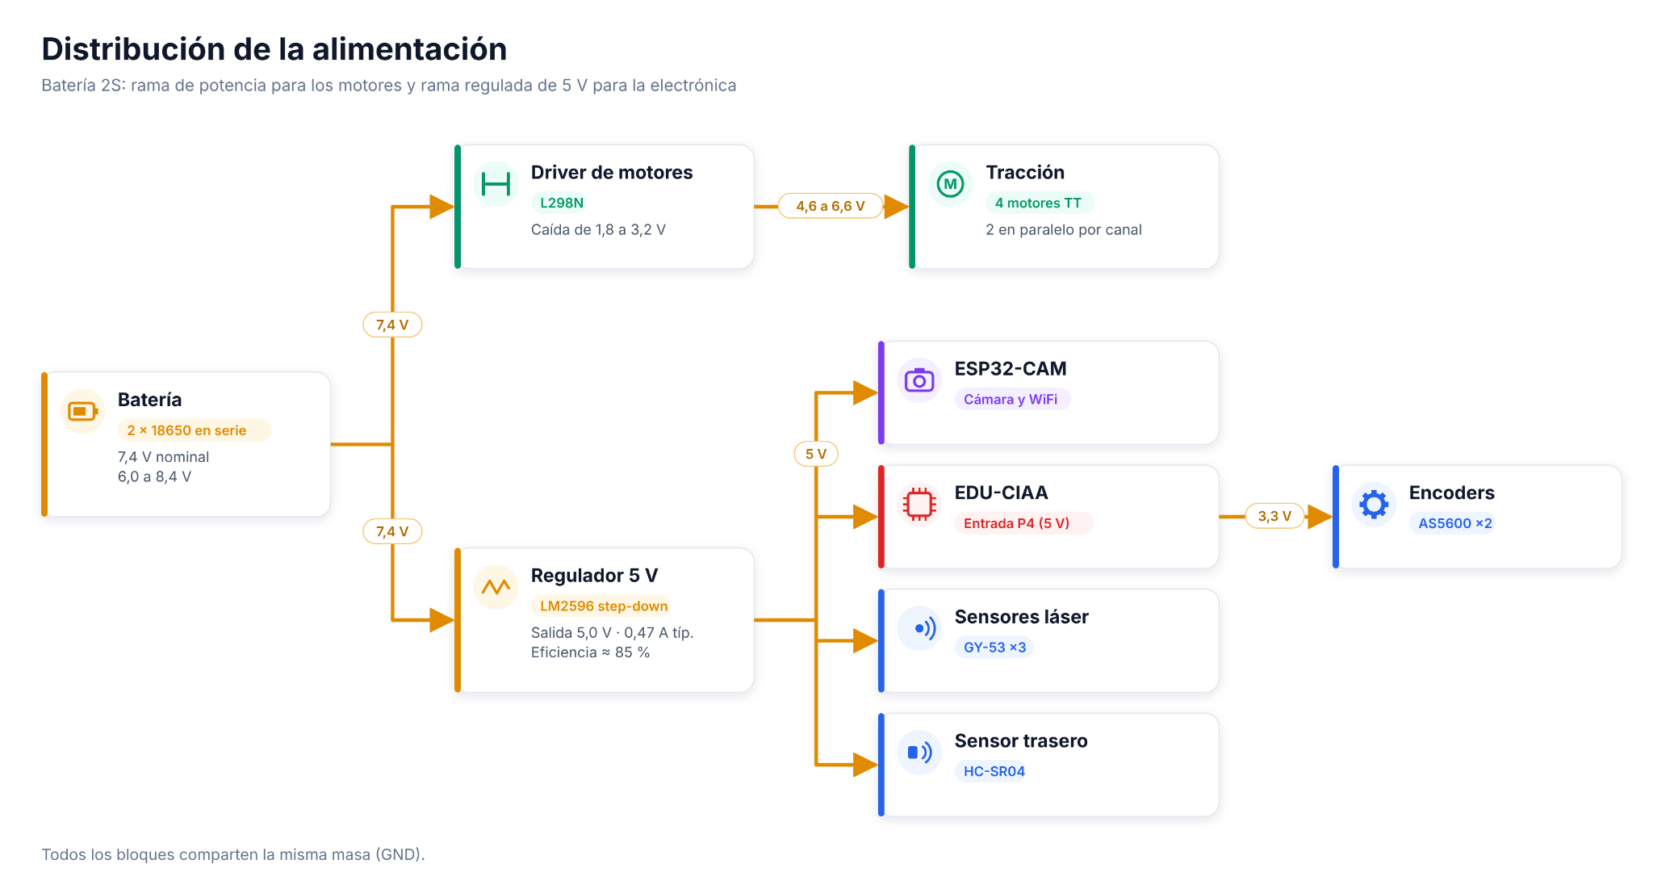
Figura 3: Distribución de la alimentación.

Alimentación de la EDU-CIAA. Según su esquemático, la placa tiene tres entradas de 5 V (los dos micro-USB y el conector P4 “5Vcc Input”), cada una con un diodo Schottky PMEG3020EH, unidas en el riel de +5 V. De ese riel un regulador NCP1117ST33 (1 A) genera los 3,3 V. Se alimenta por P4 desde el LM2596: gracias a los diodos, el USB de depuración puede quedar conectado a la PC al mismo tiempo sin que una fuente inyecte corriente en la otra.
Consumo de la rama de 5 V.
Carga | Corriente típica | Corriente pico | Observación
ESP32-CAM transmitiendo video | 250 mA | 500 mA | Picos al transmitir por WiFi
EDU-CIAA (LPC4337, FT2232, LEDs) | 120 mA | 200 mA | Estimado
GY-53 × 3 | 75 mA | 120 mA | 25 mA típicos c/u
HC-SR04 | 15 mA | 15 mA | Solo activo en reversa
AS5600 × 2 (desde 3,3 V) | 13 mA | 15 mA | 6,5 mA típicos c/u, pasan por el regulador de la placa
Total | 0,47 A | 0,85 A
Elección del regulador. Con 0,47 A típicos y 0,85 A de pico, el LM2596 (3 A) trabaja con un margen mayor a 3 veces. Con una eficiencia estimada del 85 %, la potencia que toma de la batería es 5 V × 0,47 A / 0,85 = 2,8 W típicos (0,37 A a 7,4 V) y 5,0 W de pico (0,68 A).
Por qué se descartó el LM317. El LM317 es un regulador lineal: la diferencia de tensión se disipa como calor y necesita unos 2 V entre entrada y salida.
- Para entregar 5 V requiere al menos 7 a 7,5 V de entrada, es decir, 3,5 a 3,75 V por celda. Con la batería a media carga la salida ya cae, y la ESP32-CAM se reinicia por baja tensión.
- Disipación con la batería cargada: (8,4 V − 5 V) × 0,47 A = 1,6 W típicos y 2,7 W de pico. Con un encapsulado TO-220 sin disipador (unos 50 °C/W) el aumento de temperatura sería de unos 80 °C.
- Eficiencia: 5 V / 7,4 V = 68 %, contra cerca del 85 % del regulador conmutado.
Motores. El L298N pierde entre 1,8 y 3,2 V en sus transistores según la corriente (hoja de datos, a 1 A). Con la batería entre 6,6 y 8,4 V, a los motores les llegan aproximadamente 4,6 a 6,6 V. Para no superar los 6 V nominales con la batería cargada, el firmware limita el ciclo de trabajo máximo al 90 %. Cada canal alimenta dos motores en paralelo: unos 0,5 A en marcha y del orden de 2 A en el arranque (aproximadamente 1 A por motor, valor típico de motores TT a medir). Esto queda dentro de los 2 A continuos por canal del L298N, y las rampas de aceleración del firmware reducen el pico de arranque.
Autonomía estimada.
Rama | Corriente desde la batería
Motores (4 × unos 0,25 A en marcha) | 1,00 A
Electrónica (a través del LM2596) | 0,37 A
Lógica del L298N | 0,04 A
Total en marcha | 1,41 A
Tomando el 80 % de los 2600 mAh como capacidad útil (2080 mAh), la autonomía es de unas 1,5 h en marcha continua y unas 5 h con el vehículo detenido transmitiendo video. El valor real se medirá en los ensayos.

4.5 Diseño mecánico
Se usa el chasis del kit 4WD: una base de acrílico con los cuatro motorreductores fijados debajo mediante sus soportes y ruedas de 65 mm. Los cuatro motores y las ruedas ya están montados, con las adaptaciones mecánicas necesarias para acoplarlos. La distribución propuesta, a confirmar durante el armado, es:
- Debajo de la base: el portapilas 2 × 18650 centrado entre los ejes, para bajar el centro de gravedad. Junto a cada motor trasero, en su eje libre, el imán diametral pegado con un adaptador centrado; enfrente, el AS5600 en un soporte rígido a 0,5–3 mm del imán.
- Sobre la base: la EDU-CIAA en el centro, el L298N atrás (cerca de los motores) y el LM2596.
- Frente: la ESP32-CAM elevada sobre separadores, con la cámara mirando hacia adelante, y el GY-53 frontal debajo de ella.
- Laterales: un GY-53 en el centro de cada lado, mirando hacia afuera.
- Atrás: el HC-SR04 centrado y mirando hacia atrás.
La electrónica va sobre una PCB diseñada por el grupo, donde se conectan la EDU-CIAA y los módulos, con los divisores resistivos incluidos. Los sensores, encoders, motores y la batería se conectan a la PCB con cables cortos y conectores, para poder desarmar sin desoldar. Se cuidará que no queden partes cortantes ni contactos expuestos (requerimiento 7.4).

4.6 Materiales a adquirir
Material | Cantidad | Motivo
Material para soportes de los AS5600 (impresión 3D o pieza en L) | 2 | Montaje de los encoders
El resto de los componentes ya fue adquirido o estaba disponible.

5. Diseño del firmware, simulación y depuración
El software se reparte en tres programas: el firmware de la EDU-CIAA (control en tiempo real, sobre FreeRTOS), el firmware de la ESP32-CAM (video y puente WiFi) y una aplicación en una PC (servidor e interfaz web). Las decisiones de seguridad se toman siempre en la EDU-CIAA, de modo que el vehículo se detiene aunque falle la red.

5.1 Arquitectura del firmware
El firmware de la EDU-CIAA se basa en FreeRTOS con planificación apropiativa por prioridades fijas. Combina tareas disparadas por tiempo, que se ejecutan con período fijo (control, seguridad, sensores y telemetría), con tareas disparadas por eventos, que esperan los datos que las interrupciones depositan en colas o notificaciones (recepción de comandos y flancos de los sensores). Las interrupciones solo registran el dato y despiertan a la tarea correspondiente, de modo que el procesamiento queda fuera de ellas.
Al arrancar, el programa inicializa los drivers, crea las colas y las tareas con su prioridad y lanza el planificador. A partir de ahí, cada tarea se ejecuta con su propio período. La tarea de encoders lee los AS5600 cada 2 ms (500 Hz) y la de control ejecuta el PID y actualiza el PWM cada 5 ms (200 Hz). La de seguridad revisa cada 10 ms (100 Hz) si pasaron más de 500 ms sin comandos o si hay un obstáculo cerca, y en ese caso detiene el vehículo. La de sensores procesa las distancias cada 20 ms (50 Hz), y el ultrasónico trasero solo en reversa. La de comunicación recibe los comandos y envía la telemetría cada 20 ms (50 Hz), y la de estado actualiza la máquina de estados.
Depuración: el firmware se depura con el depurador integrado de la EDU-CIAA (puerto USB de depuración) y con mensajes por su UART de depuración. Los tiempos de ejecución de cada tarea se miden con GPIO y osciloscopio, según se describe en la sección 5.2.

5.2 Firmware de la EDU-CIAA
Organización en capas. El código se separa en tres capas y cada una solo usa los servicios de la de abajo:
- Abstracción de hardware: sAPI (firmware v3 del Proyecto CIAA) y LPCOpen de NXP, esta última para el SCT, las interrupciones de pin y los timers donde la sAPI no alcanza.
- Drivers de dispositivo: un módulo por periférico, que da funciones simples al resto del firmware sin decidir qué hacer con los datos.
  - motor: PWM con el SCT y sentido de giro por GPIO (motor_set_pwm()).
  - encoder: ángulo y velocidad de los AS5600 leídos por ADC (encoder_get_angle(), encoder_get_velocity()).
  - distance: medición de los GY-53 y del HC-SR04 con interrupciones de pin y un timer libre (distance_get()).
  - uart: comunicación con la ESP32-CAM.
- Servicios y aplicación: la lógica del vehículo, sobre FreeRTOS.
  - tasks: creación de tareas, colas, semáforos y prioridades.
  - control: PID de velocidad por lado y odometría.
  - safety: supervisión de obstáculos y comunicación.
  - state_machine: máquina de estados del vehículo.
  - communication: armado y verificación de tramas y gestión de comandos.
Tareas (preliminar). Las prioridades siguen la criticidad: primero el control de motores y la seguridad, después la adquisición y por último la comunicación. Las tareas se pasan datos por colas (comandos y telemetría) y un mutex protege el estado compartido.
Tarea | Prioridad | Período | Función
EncoderTask | Alta | 2 ms (500 Hz) | Lee los AS5600 y calcula la velocidad y el desplazamiento de cada lado
ControlTask | Alta | 5 ms (200 Hz) | Ejecuta el PID de velocidad de cada lado y actualiza el PWM de los motores
SafetyTask | Alta | 10 ms (100 Hz) | Revisa distancias y tiempo desde el último comando; puede forzar la detención
SensorTask | Media | 20 ms (50 Hz) | Procesa las mediciones de los GY-53 y, solo en reversa, dispara y lee el HC-SR04
CommunicationTask | Media | 20 ms (50 Hz) | Recibe y valida los comandos de la UART y envía la telemetría a la ESP32-CAM
StateTask | Baja | 50 ms (20 Hz) | Actualiza la máquina de estados del vehículo
Máquina de estados.
Estado | Descripción | Sale hacia
Inicio | Inicializa periféricos y toma la referencia de los encoders | Espera
Espera | Motores detenidos hasta recibir el primer comando válido | Manual
Manual | Sigue los comandos de velocidad de la interfaz; los GY-53 alertan de obstáculos | Reversa, Parada
Reversa (estacionamiento) | Como Manual, con el HC-SR04 activo y alerta por cercanía trasera | Manual, Parada
Parada | Motores detenidos por obstáculo o falla de comunicación; se rearma con un comando explícito | Espera
Análisis temporal. Cada tarea pone en alto un GPIO libre al empezar y lo baja al terminar; con un osciloscopio o analizador lógico se miden sus tiempos de ejecución y de respuesta.

5.3 Firmware de la ESP32-CAM
Se desarrolla en PlatformIO con el framework Arduino y la biblioteca oficial esp32-camera de Espressif. La ESP32-S tiene dos núcleos y FreeRTOS integrado, lo que permite separar el video del puente de datos.
- Cámara: sensor OV3660 con reloj XCLK de 8 MHz (valor determinado en los ensayos), salida JPEG en VGA.
- Servidor de video: servidor HTTP en el puerto 81, ruta /stream, en formato MJPEG. El navegador toma el video directamente de la ESP32-CAM, así el servidor de la PC no consume ancho de banda ni procesamiento en video.
- Panel de configuración: servidor HTTP en el puerto 80 con la interfaz de Espressif para ajustar la cámara (uso en desarrollo).
- WiFi: modo estación (STA) conectado a un router propio del grupo, con IP por DHCP.
- Puente de datos (preliminar): la ESP32-CAM mantiene una conexión WebSocket con el servidor de la PC y reenvía las tramas en ambos sentidos entre esa conexión y la UART2 (GPIO13/14). No interpreta los comandos: solo los transporta. Si la conexión con el servidor se cae, deja de llegar el latido a la EDU-CIAA, que detiene el vehículo por tiempo de espera.

5.4 Software en PC (servidor e interfaz web)
La PC ejecuta un servidor conectado a la misma red. El backend se desarrolla en Java y la interfaz web (vista) en React.
- Módulo de conexión con el vehículo: servidor WebSocket al que se conecta la ESP32-CAM.
- Módulo de protocolo: codifica comandos y decodifica telemetría con el mismo formato de trama que la EDU-CIAA.
- Módulo de estado: guarda la última telemetría y el estado de la conexión.
- Módulo de clientes: API REST con los endpoints iniciales /api/status (estado del vehículo) y /api/control (comandos), y un canal WebSocket bidireccional con el navegador para el control en tiempo real, por el que viaja la telemetría a 20 Hz y los comandos del usuario.
- Interfaz web: aplicación React con componentes para video, control, proximidad y estado, compilada a archivos estáticos que sirve el mismo backend Java. El video se muestra con un elemento de imagen que apunta a http://<IP de la ESP32-CAM>:81/stream.
Comandos y telemetría (preliminar). El formato definitivo de la trama se definirá en la etapa de integración. El contenido previsto es:
- Comando (PC → vehículo): velocidad lineal y angular deseadas, modo (manual o reversa), parada y rearme, y un latido periódico aunque no haya cambios.
- Telemetría (vehículo → PC): distancias de los cuatro sensores, velocidad de cada lado, estado de la máquina de estados y alarmas activas.

5.5 Interfaz con el usuario
El usuario maneja el vehículo desde el navegador de una PC, sin conocimientos técnicos previos (requerimiento 7.5).
- Entrada de comandos: teclas de flecha o W/A/S/D para avanzar, retroceder y girar.
- Video: imagen en vivo de la cámara frontal ocupando la parte principal de la pantalla.
- Proximidad: indicadores alrededor de un esquema del vehículo, para frente, izquierda y derecha, con color según la distancia (verde, amarillo, rojo) y la distancia numérica.
- Modo estacionamiento: al retroceder aparece el indicador trasero (HC-SR04), con un aviso que se intensifica a medida que el obstáculo se acerca, como el sensor de estacionamiento de un auto.
- Velocidad: velocidad del vehículo calculada con los encoders.
- Estado: conexión con el vehículo y alarmas activas.

5.6 Ensayos y mediciones realizados
Hasta la fecha se ensayó el subsistema de cámara y comunicación WiFi: la ESP32-CAM transmite video VGA fluido por WiFi con el sensor OV3660 configurado a 8 MHz.

5.6.1 Ensayos sobre la ESP32-CAM
Firmware de prueba y entorno. Se configuró el entorno de desarrollo en PlatformIO sobre VS Code, con el framework Arduino y la biblioteca oficial esp32-camera. Se validó la conexión WiFi en modo estación (STA) a la red local, con asignación de IP por DHCP de forma confiable.
Identificación del hardware real. La placa AI-Thinker venía con un sensor OmniVision OV3660. Se integró la arquitectura oficial de Espressif de doble servidor HTTP: puerto 80 para el panel de control y puerto 81 exclusivo para el streaming MJPEG.
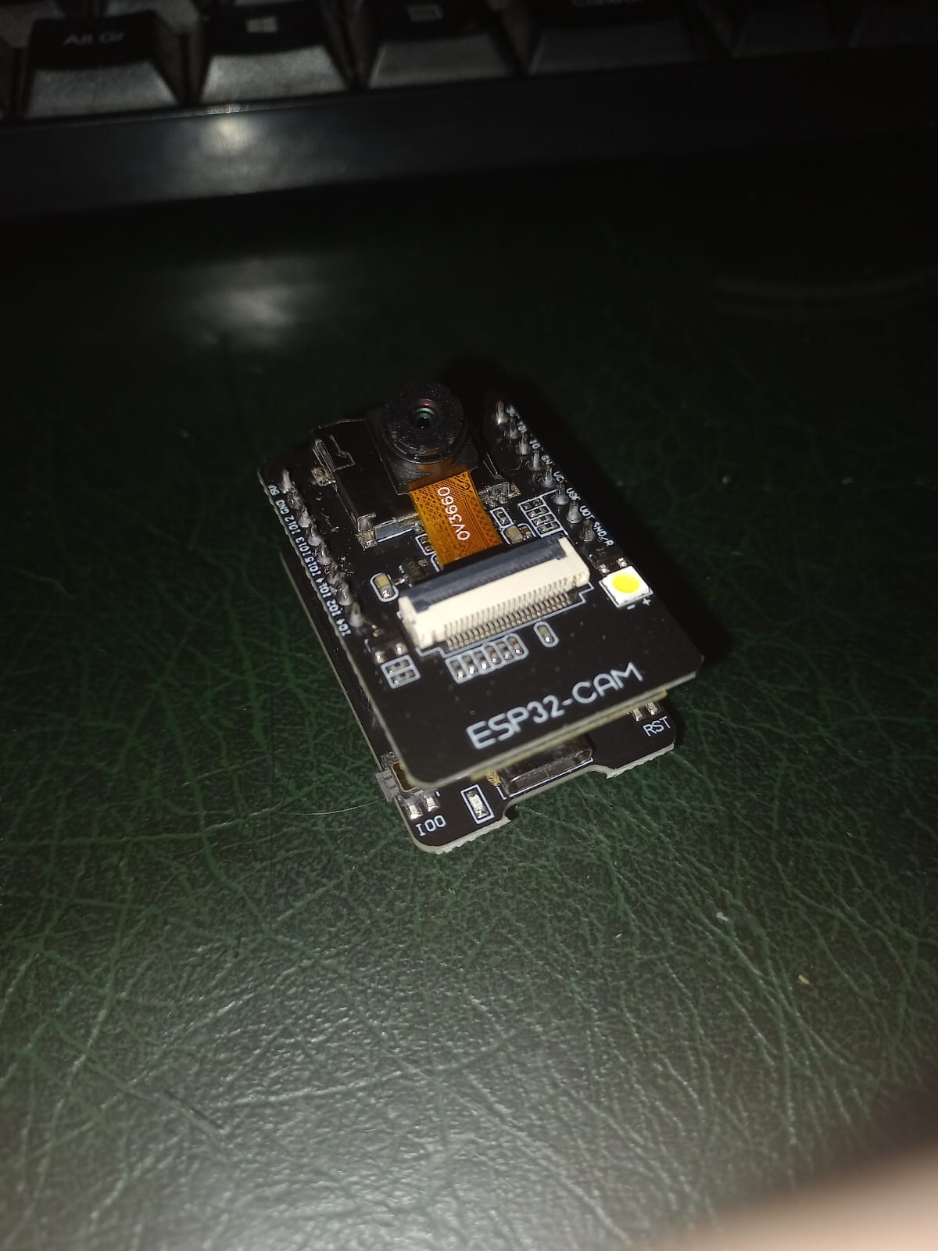
Figura 4: Módulo ESP32-CAM sobre la base programadora.

Caracterización de la frecuencia de reloj (XCLK).
XCLK | Resultado observado
20 MHz y 10 MHz (valores estándar) | Líneas horizontales de barrido, ruido y saturación en tonos verdes oscuros, atribuidos a capacidades parásitas en las pistas de la placa
8 MHz | Sin interferencias horizontales, colores y ganancia estables, menor temperatura de trabajo del módulo. Valor adoptado
2 MHz o menos | El PLL interno del sensor pierde enganche y se corrompen los buffers de DMA
Arranque en frío. Al abrir el monitor serie, las líneas DTR/RTS del conversor USB-serie reiniciaban el microcontrolador de forma incompleta y los registros del OV3660 quedaban trabados. Con un encendido en frío (reset limpio al aplicar la alimentación), el sensor inicializa correctamente de forma autónoma. En el vehículo, la ESP32-CAM siempre arrancará en frío desde la batería, por lo que el problema queda limitado al banco de desarrollo.
Evidencia. La Figura 5 muestra el panel de control web del firmware de la ESP32-CAM, con el reloj XCLK fijado en 8 MHz, resolución VGA (640 × 480) y los controles de ajuste del sensor OV3660 en tiempo real (calidad JPEG, brillo, contraste, saturación, balance de blancos, exposición y ganancia automáticas, entre otros).
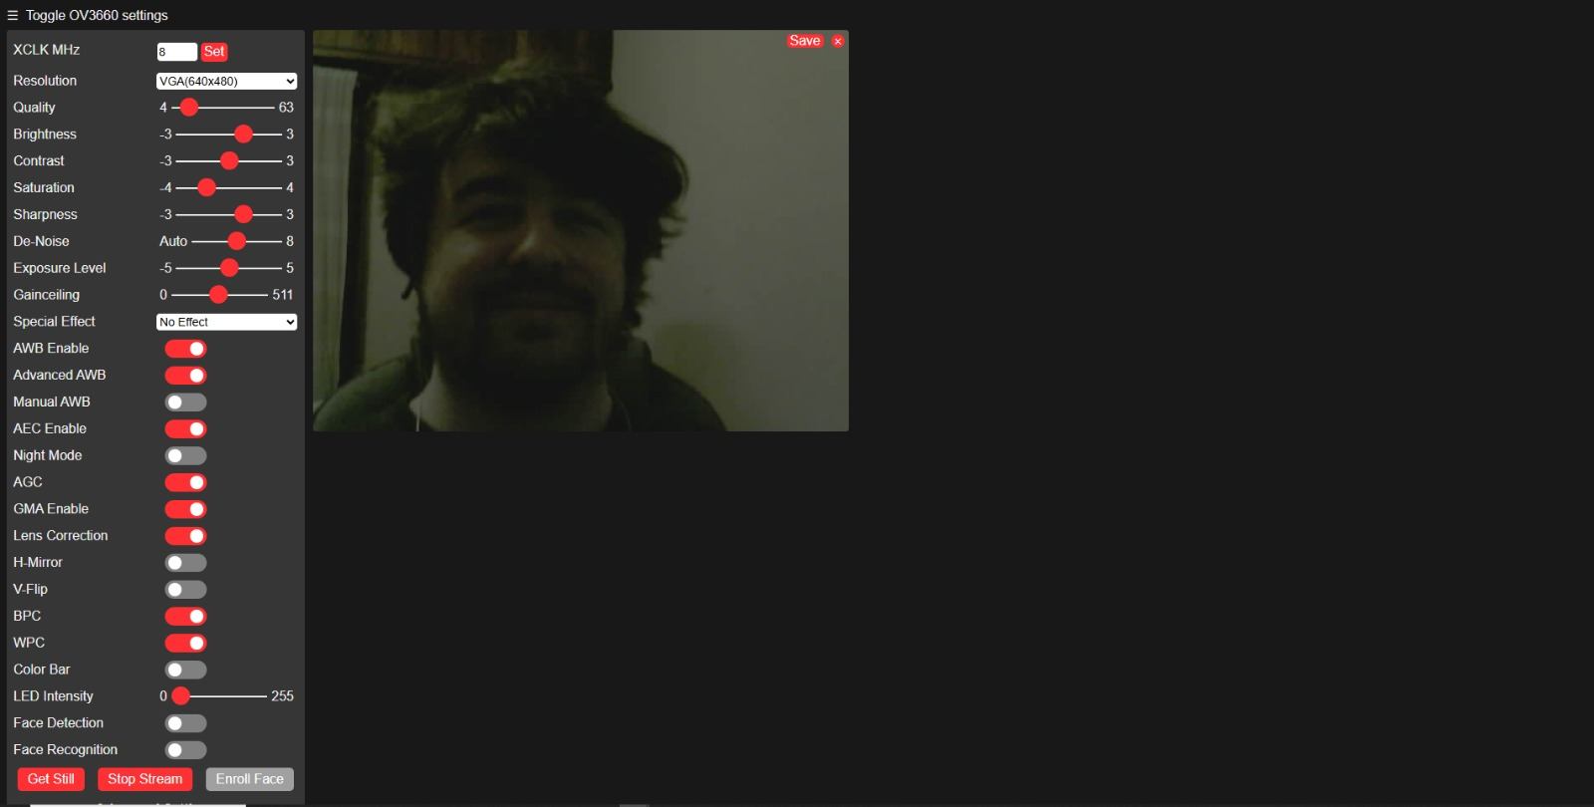
Figura 5: Panel de configuración y streaming de video del OV3660 servido por la ESP32-CAM.

5.7 Próximos ensayos
Cada subsistema se ensayará por separado antes de integrarlo, registrando los valores medidos:
- Alimentación: LM2596 ajustado a 5,0 V, sin bajar de 4,8 V con la ESP32-CAM transmitiendo.
- Motores y encoders: zona muerta del PWM de cada lado, conteo de vueltas de los AS5600 y error de odometría en 1 m (menor a ±3 cm).
- Control PID: respuesta al escalón en vacío y desvío en una línea recta de 2 m.
- Sensores de distancia: error y rango útil de los GY-53 y del HC-SR04 a distintas distancias y sobre distintas superficies.
- Integración: latencia comando → movimiento (menor a 300 ms), detención ante pérdida de comunicación (menor a 500 ms) y autonomía.

6. Cronograma
La Figura 6 muestra el cronograma reajustado según el avance a la fecha y el nuevo reparto de tareas.
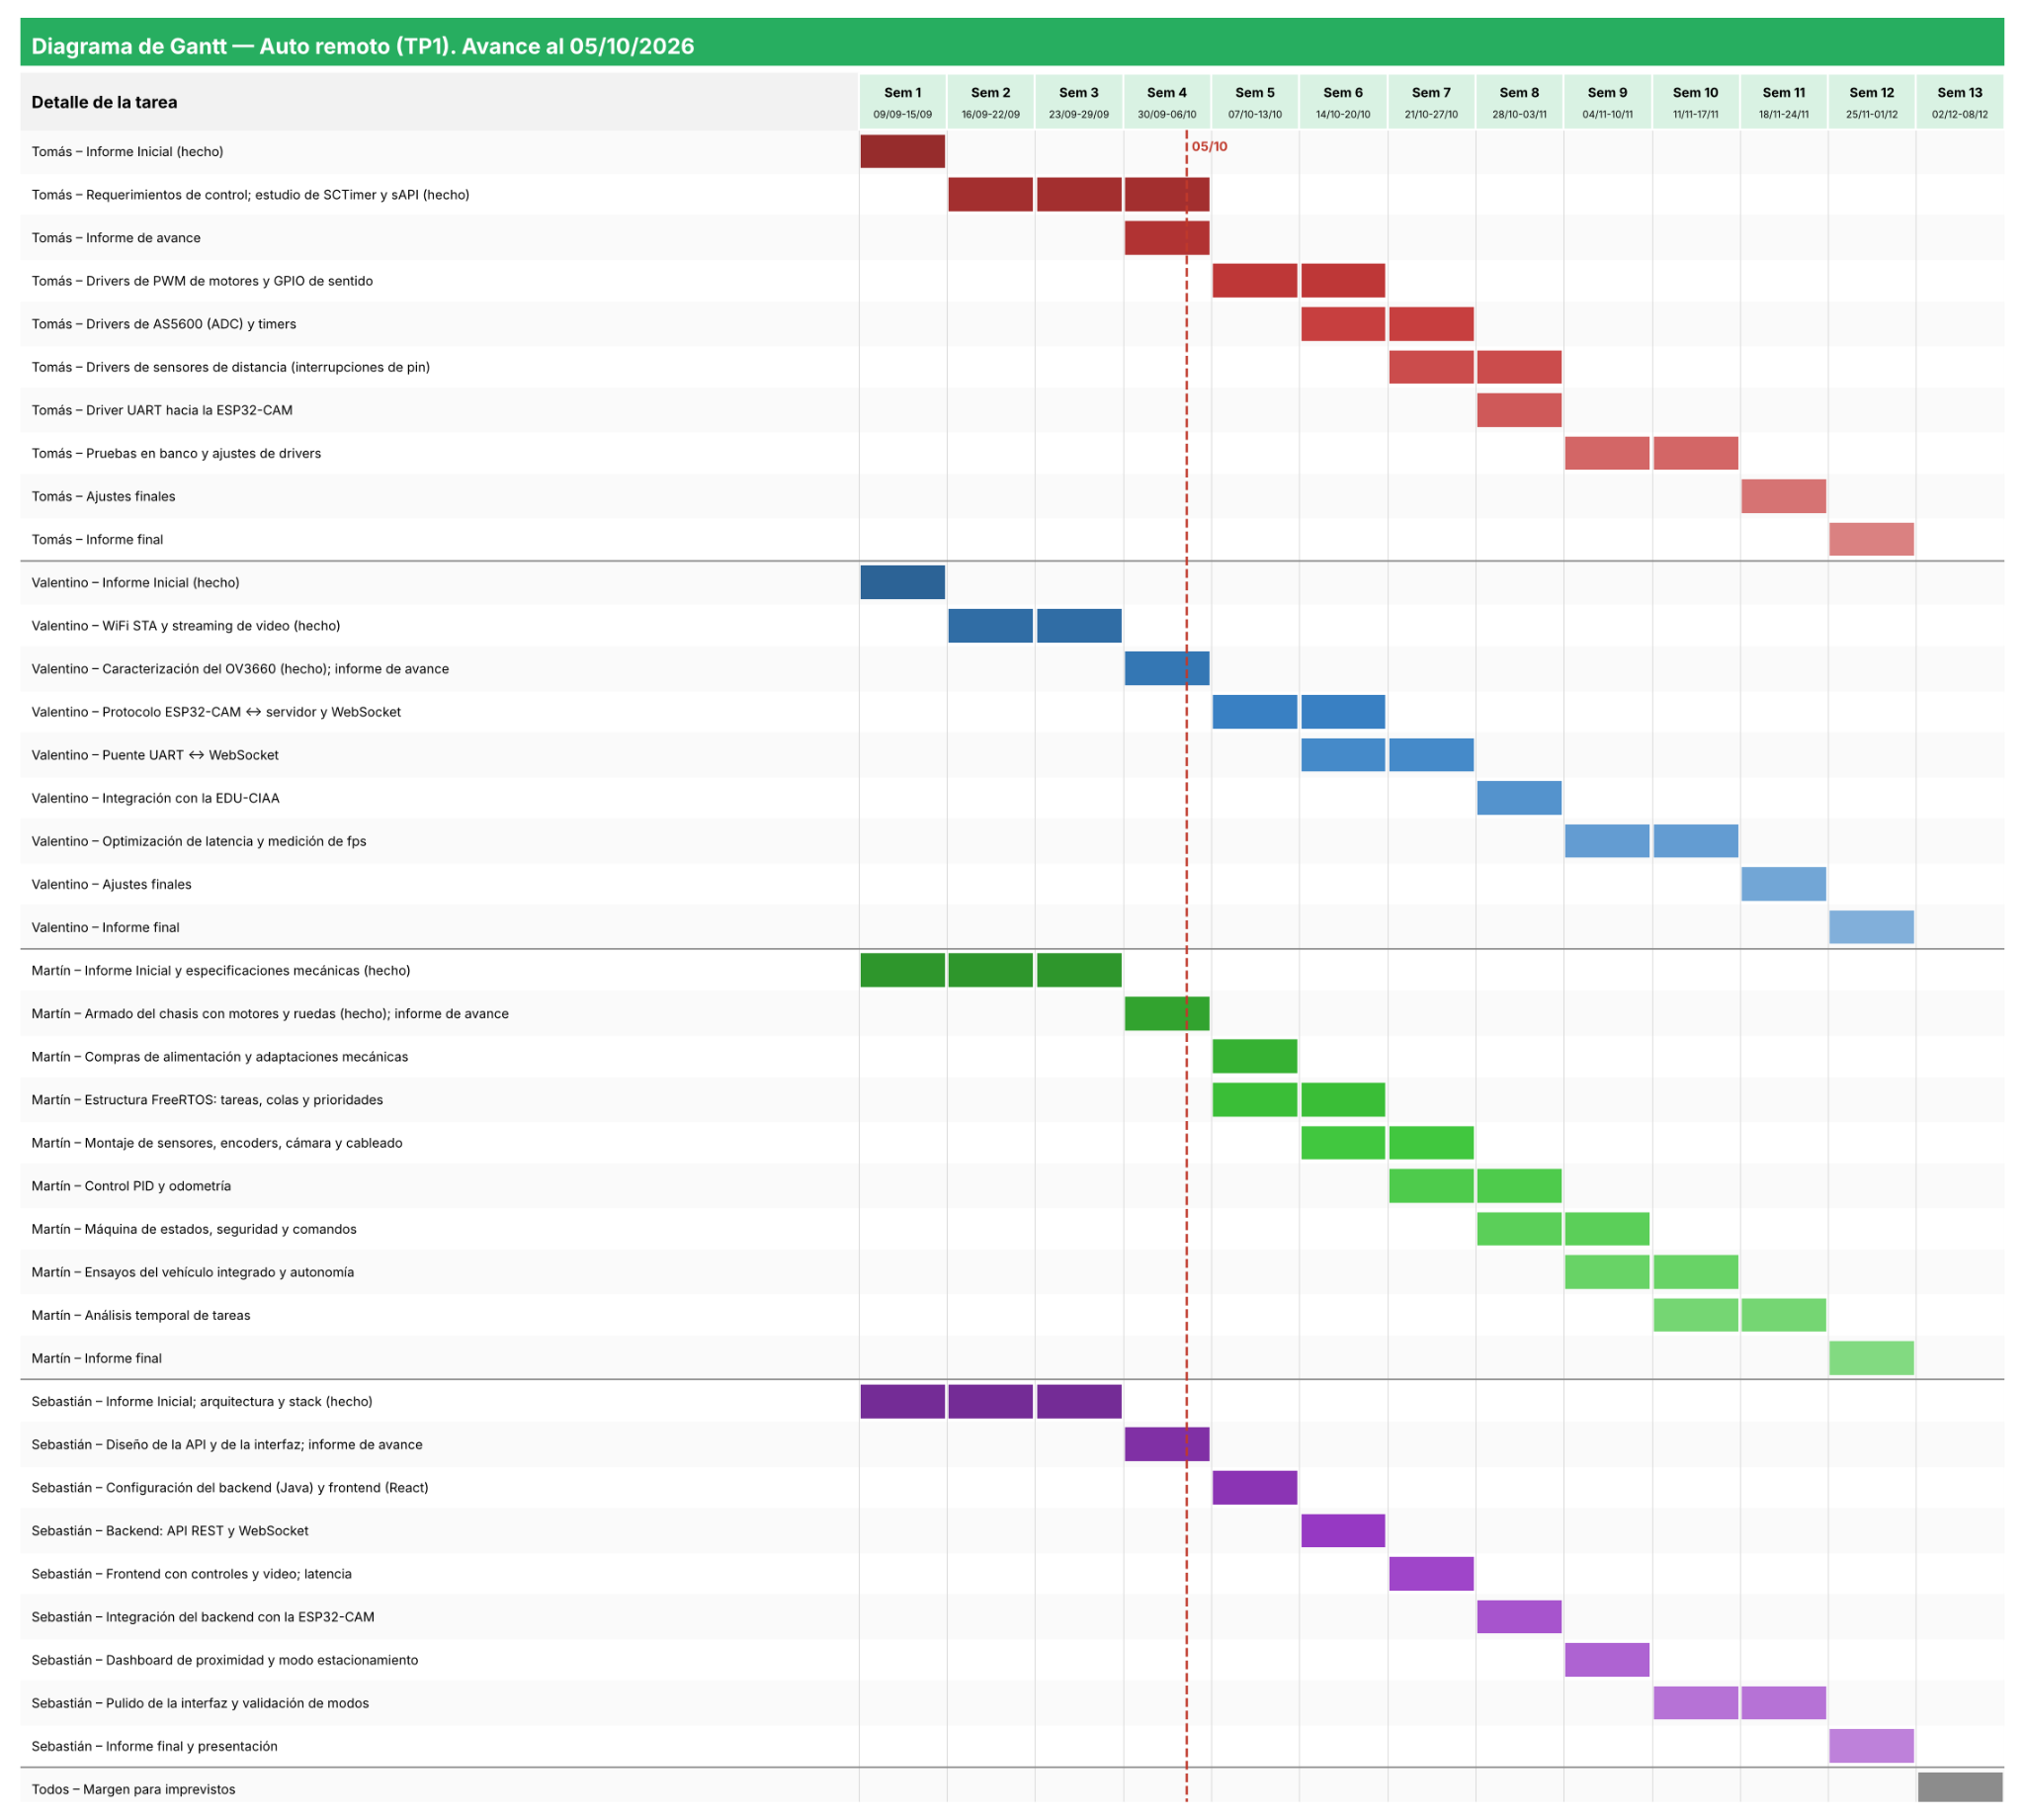
Figura 6: Diagrama de Gantt del proyecto.

7. División de tareas del grupo
El chasis ya tiene montados los cuatro motores y las ruedas, ya se compraron el portapilas 2 × 18650 y el regulador LM2596, y el subsistema de cámara y WiFi está adelantado respecto del plan. El firmware y el software web están en curso, con un corrimiento de una a dos semanas. En total, el grupo invirtió 36 horas hasta la fecha.
Respecto del Informe Inicial, las tareas se reorganizan en cuatro áreas:
- Tomás Prieto De Francia: drivers de bajo nivel de la EDU-CIAA (AS5600, PWM de motores, sensores de distancia, ADC, GPIO, timers e interrupciones). Los entrega como funciones simples para el resto del firmware, por ejemplo encoder_get_velocity(), motor_set_pwm() o distance_get(), sin decidir qué se hace con los datos.
- Martín Luziano Guerrino: firmware de alto nivel sobre FreeRTOS (tareas, colas, semáforos, prioridades, control PID, odometría, máquina de estados, seguridad y gestión de comandos), construido sobre esos drivers. Además, se encarga del armado mecánico del vehículo.
- Valentino Liu De Benedictis: ESP32-CAM y transmisión (cámara, WiFi, servidor HTTP, WebSocket y protocolo con el servidor). No interviene en el control de motores.
- Sebastián Butcovich: software web, con el backend en Java y la interfaz en React.

7.1 Tareas realizadas y horas invertidas
Tomás Prieto De Francia (12 h): definió el esquema de control de los motores, con PWM de frecuencia fija entre 1 y 10 kHz generado con el SCTimer del LPC4337, sentido de giro por IN1–IN4 y velocidad por el ciclo de trabajo en ENA/ENB del L298N. Estudió el SCTimer y la biblioteca sAPI, diseñó la lectura de los AS5600 por ADC y elaboró la asignación preliminar de pines. La configuración del PWM y las pruebas con el puente H están en curso.
Valentino Liu De Benedictis (9 h): configuró el entorno PlatformIO y el firmware base de la ESP32-CAM, validó la conexión WiFi, identificó el sensor OV3660, integró el doble servidor HTTP de control y streaming, caracterizó la frecuencia XCLK y resolvió el problema de arranque en frío. El video VGA por WiFi ya funciona.
Martín Luziano Guerrino (10 h): elaboró la propuesta y las especificaciones mecánicas (2 h) y armó el chasis con los cuatro motores y las ruedas, incluidas las adaptaciones mecánicas necesarias (6 h). Además planificó la ubicación de encoders, sensores, cámara y electrónica (2 h).
Sebastián Butcovich (5 h): definió la arquitectura cliente-servidor y el stack (Java y React), con el video tomado por el navegador directamente de la ESP32-CAM y un canal WebSocket para comandos y telemetría. Definió los endpoints iniciales /api/status y /api/control y diseñó el panel de teleoperación. La implementación del backend está en curso.
Tareas grupales: redacción del Informe Inicial; selección y compra de componentes; redacción de este informe.

7.2 Tareas restantes
- Diseñar y fabricar la PCB (entre todos).
- Montar encoders, sensores, ESP32-CAM y electrónica en el chasis (Martín).
- Drivers de bajo nivel de la EDU-CIAA: PWM de motores, AS5600, sensores de distancia, ADC, UART, GPIO, timers e interrupciones (Tomás).
- Firmware sobre FreeRTOS: tareas, control PID, odometría, máquina de estados, seguridad y gestión de comandos (Martín).
- Protocolo entre la ESP32-CAM y el servidor, y puente UART ↔ WebSocket (Valentino).
- Backend en Java e interfaz en React: control, video, proximidad, velocidad y modo estacionamiento (Sebastián).
- Ensayos por subsistema y de integración, y análisis temporal de las tareas críticas.

8. Bibliografía
- Proyecto CIAA. Documentación oficial de la Computadora Industrial Abierta Argentina (CIAA) [portal web]. Disponible en: https://www.proyecto-ciaa.com.ar/devwiki/doku.php?id=docu. [Consulta: septiembre de 2026].
- Pernia, E. Especificaciones EDU-CIAA-NXP v1.1 (pinout y asignación de pines) y esquemático de la EDU-CIAA-NXP [documentación técnica]. Disponible en: https://github.com/epernia/firmware_v3/tree/master/documentation/CIAA_Boards/NXP_LPC4337/EDU-CIAA-NXP. [Consulta: octubre de 2026].
- Proyecto CIAA. Mapa de periféricos sAPI de la EDU-CIAA-NXP [documentación técnica]. Disponible en: https://github.com/ciaa/firmware_v2/blob/master/sapi_examples/documentation/PeripheralMap_EDU-CIAA-NXP.txt. [Consulta: octubre de 2026].
- NXP Semiconductors. LPC43xx User Manual [manual técnico]. Disponible en: https://www.nxp.com/. [Consulta: septiembre de 2026].
- Arm Limited. CMSIS Documentation [documentación web]. Disponible en: https://arm-software.github.io/CMSIS_6/latest/General/index.html. [Consulta: septiembre de 2026].
- FreeRTOS. FreeRTOS Documentation [documentación web]. Disponible en: https://www.freertos.org/. [Consulta: octubre de 2026].
- Espressif Systems. ESP-IDF Programming Guide: Wi-Fi Driver [documentación web]. Disponible en: https://docs.espressif.com/projects/esp-idf/en/latest/esp32/api-guides/wifi-driver/overview.html. [Consulta: septiembre de 2026].
- Espressif Systems. ESP32 Camera Driver [repositorio web]. Disponible en: https://github.com/espressif/esp32-camera. [Consulta: septiembre de 2026].
- STMicroelectronics. VL53L0X: Time-of-Flight ranging sensor [hoja de datos]. Disponible en: https://www.st.com/resource/en/datasheet/vl53l0x.pdf. [Consulta: octubre de 2026].
- GY-53 Infrared ranging module manual V1.0 [manual técnico]. Disponible en: https://fabacademy.org/2019/labs/uae/students/salem-almarri/Assignments/11/sensors/130217.pdf. [Consulta: octubre de 2026].
- ELECFREAKS. HC-SR04 Ultrasonic Module User Guide [manual técnico]. Disponible en: https://elecfreaks.com/download/EF03085-HC-SR04_Ultrasonic_Module_User_Guide.pdf. [Consulta: septiembre de 2026].
- ams OSRAM. AS5600: 12-bit programmable contactless potentiometer [hoja de datos]. Disponible en: https://ams-osram.com/products/sensor-solutions/position-sensors/ams-as5600-position-sensor. [Consulta: octubre de 2026].
- STMicroelectronics. L298: Dual full-bridge driver [hoja de datos]. Disponible en: https://www.st.com/resource/en/datasheet/l298.pdf. [Consulta: octubre de 2026].
- Texas Instruments. LM2596 SIMPLE SWITCHER power converter, 150 kHz, 3 A step-down voltage regulator [hoja de datos]. Disponible en: https://www.ti.com/lit/ds/symlink/lm2596.pdf. [Consulta: octubre de 2026].
- Texas Instruments. LM317 3-terminal adjustable regulator [hoja de datos]. Disponible en: https://www.ti.com/lit/ds/symlink/lm317.pdf. [Consulta: octubre de 2026].

